***EJERCICIOS CONSOLA***

***1.***

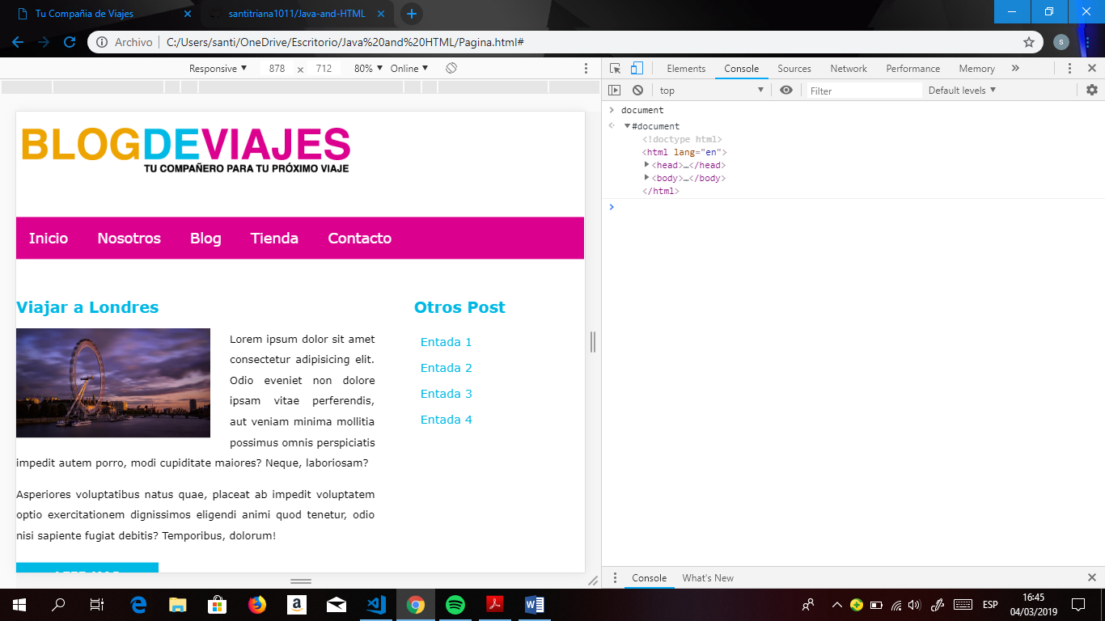

EL RESULTADO ES TODO EL ARCHIVO POR QUE AL PONER DOCUMENT SIGNIFICA QUE QUEREMOS VER TODO LO QUE CONTIENE EN EL DOCUMENTO

***2.***

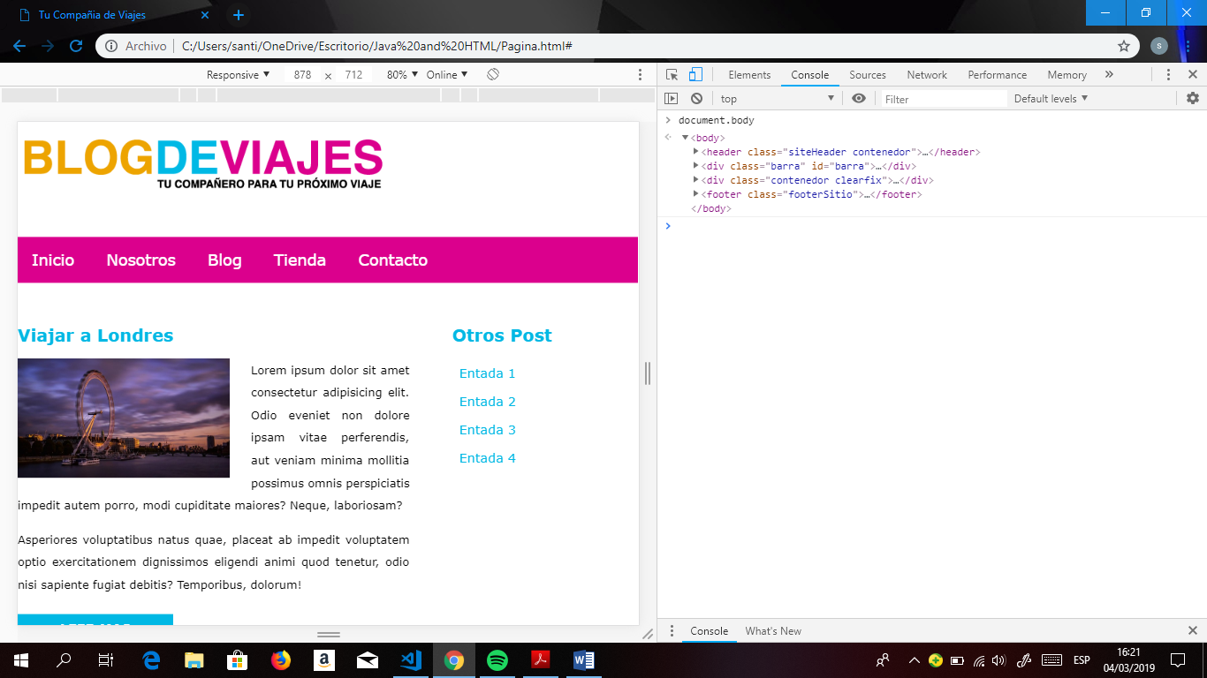

EN ESTE NOS MUESTRA EL BODY DEL DOCUMENTO YA QUE ACLARAMOS QUE ESPECIFICAMENTE NOS MOSTRARA EL BODY

***3.***

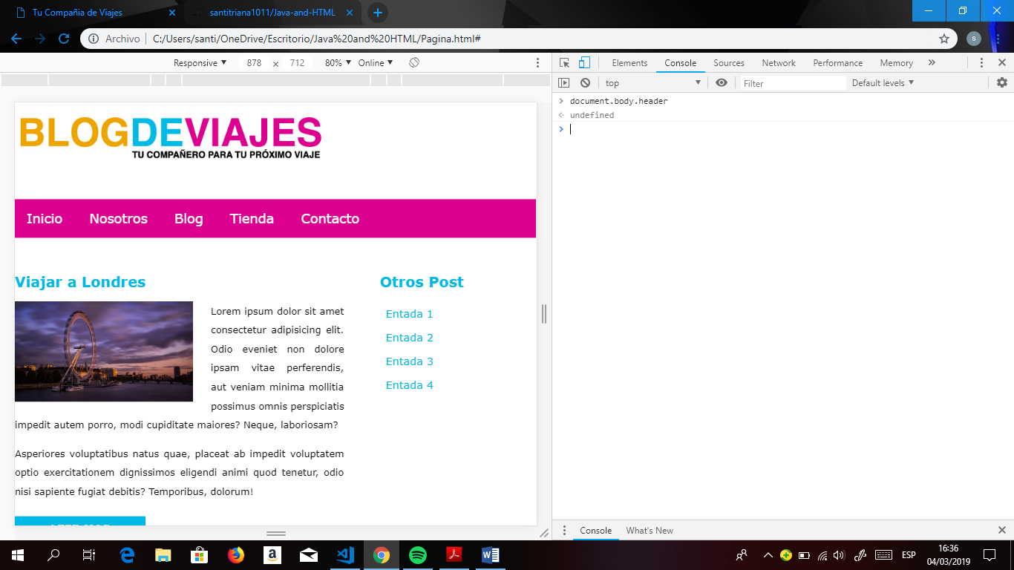

***4.***

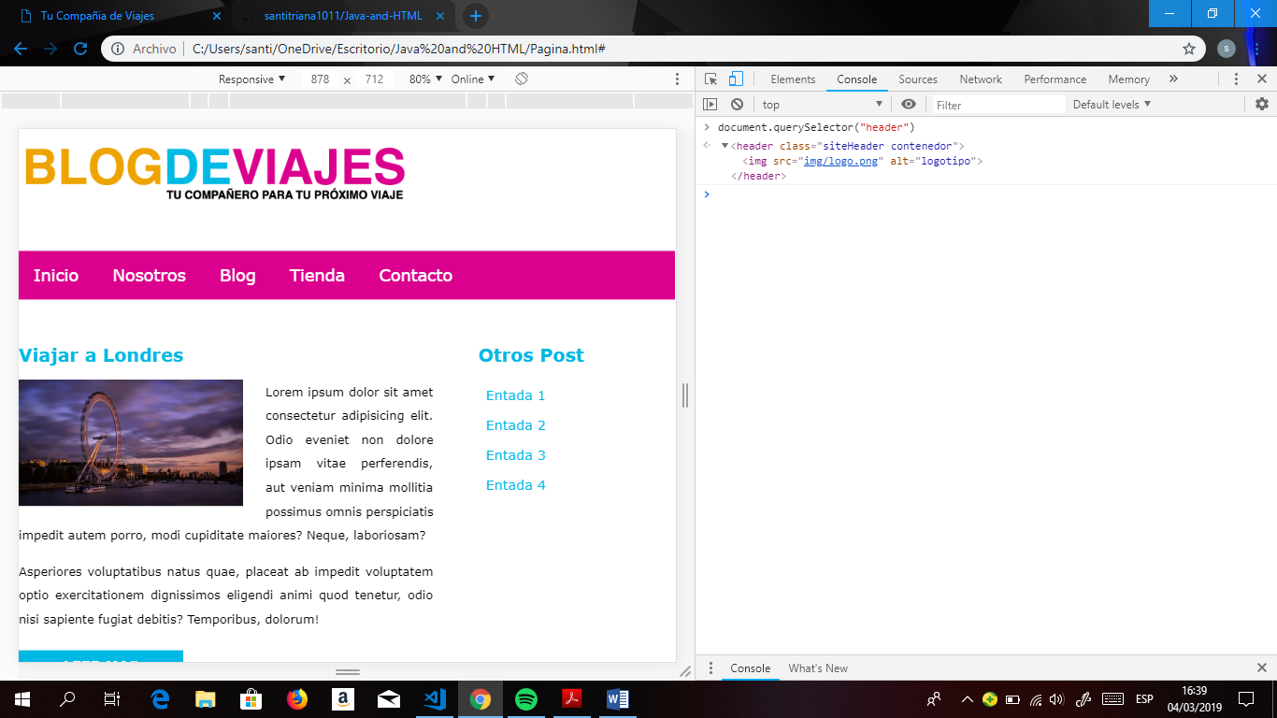

EN ESTE NOS MUESTRA EL HEADER YA QUE ENTRE LOS PARAMETROS QUE ENCERRAMOS EN PARENTECIS LE PEDIMOS EXCLUSIVAMENTE QUE NOS MUESTRE EL HEADER.

***5.***

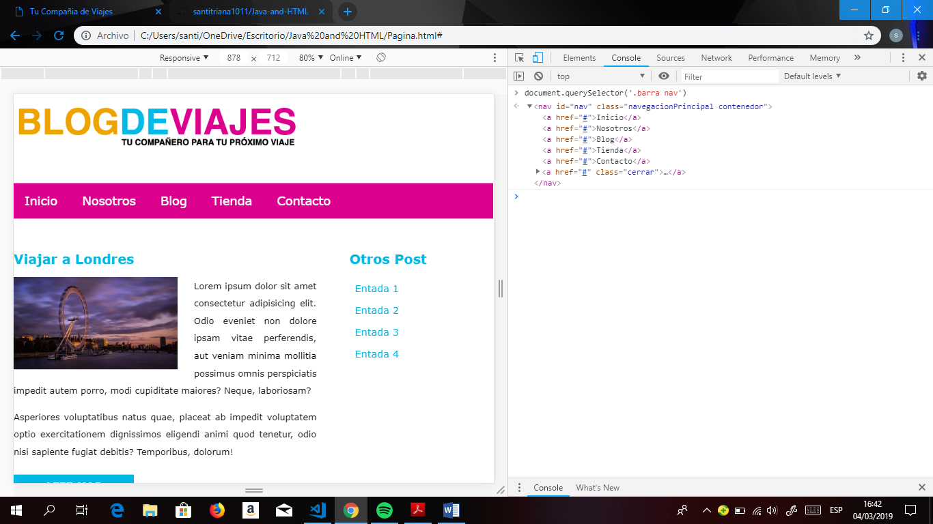

EN ESTE NOS MUESTRA LA BARRA NAV POR QUE ESPECIFICAMENTE LE PEDIMOS QUE NOS MOSTRARA ESTA CLASE

***6.***

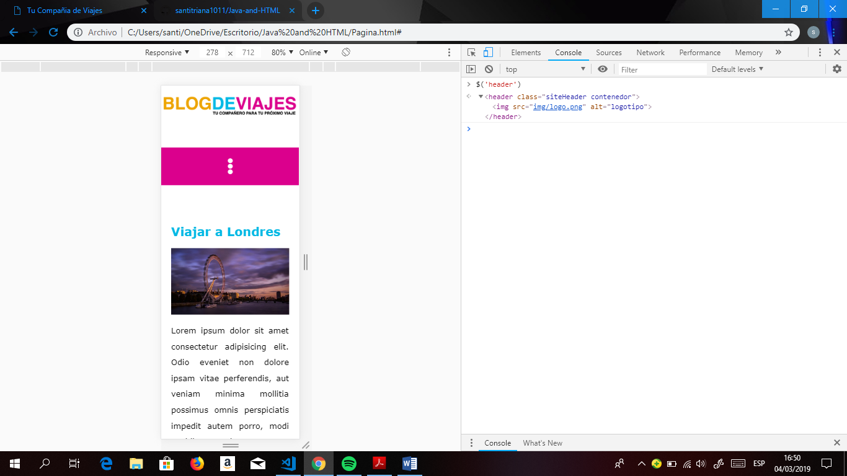

***7.***

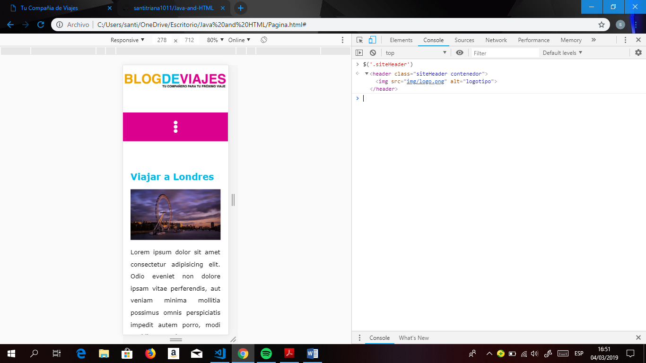

***JAVA SCRIPT***

